Муниципальное бюджетное образовательное учреждение
«Многопрофильная лингвистическая гимназия № 33»

«Вредна ли сладкая газировка?»

Шарунова Мария Вячеславовна
3Л класс

Руководитель:
Карлова Наталья Николаевна,
учитель начальных классов
высшей квалификационной категории

2023

Оглавление стр
Введение ……………………………………………………………………….. | 3
Глава I. ТЕОРЕТИЧЕСКАЯ ЧАСТЬ …………………………………..…..... | 5
§1. История возникновения газированных напитков …………… | 5
§2. Состав газированных напитков и их влияние на организм человека …………………………………………………………….. | 6
Глава II. МЕТОДЫ И РЕЗУЛЬТАТЫ ИССЛЕДОВАНИЙ ВЛИЯНИЯ СЛАДКИХ ГАЗИРОВАННЫХ НАПИТКОВ НА ЗДОРОВЬЕ ЧЕЛОВЕКА | 7
§1. Методы исследования сладких газированных напитков …... | 7
§2. Результаты исследований ……………………………………… | 8
Выводы ………………………………………………………………………... | 10
Заключение …………………………………………………………………… | 11
Литература ……………………………………………………………………. | 12
Приложения …………………………………………………………………... | 13
Приложение 1. Анкетирование ………………………....……………. | 13
Приложение 2. Измерение кислотности в полости рта …………….… | 15
Приложение 3. Опыт с содой ………………………..…………..…... | 16
Приложение 4. Опыт с яичной скорлупой .……………………………. | 17
Приложение 5. Опыт с монетами .…………………………….……. | 18
Приложение 6. Опыт с замораживанием ……………………….……. | 19

ВВЕДЕНИЕ
«Человек рождается здоровым, а многие болезни к нему приходят через рот с пищей»
Гиппократ
Актуальность. Самое ценное у человека – это здоровье. Чтобы его сохранить, необходимо правильно питаться.
В настоящее время многие взрослые и дети употребляют сладкую газированную воду. Детей привлекают яркие вкусы, реклама и красочность упаковки. Возникает необходимость исследования ее влияния на наш организм.
Мой старший брат любит сладкую газировку, а мой папа-врач говорит, что пить эту воду вредно для здоровья. Я решила проверить, действительно ли вредны сладкие газированные напитки для нашего организма.
Гипотеза исследования: я предположила, что сладкие газированные напитки оказывают вредное влияние на наш организм.
Цель исследования: из разных источников, опытным путём и с помощью наблюдения узнать, как сладкая газировка влияет на наш организм.
Задачи исследования:
- Изучить историю возникновения газированных напитков.
- Провести опрос среди моих одноклассников.
- Провести опыты с напитками.
- Сделать выводы.
Методы исследования:
- Изучение состава газированных напитков.
- Проведение анкетирования моих одноклассников.
- Проведение опытов с содой, яичной скорлупой, монетками и замораживанием напитков.
- Исследование кислотности во рту.
- Анализ и обобщение информации.
Объект исследования: сладкие газированные напитки.
Предмет исследования: влияние сладких газированных напитков на организм человека.
Практическая значимость: результаты исследования помогут детям и взрослым быть более внимательными при выборе напитков.
База исследования: МБОУ "Многопрофильная лингвистическая гимназия №33", г.о. Мытищи, Московская область.

Глава I. ТеоретическАЯ ЧАСТЬ
§1. История возникновения газированных напитков
Открытие секрета газированной воды было таким же неожиданным, как и большинство великих открытий.
Английский ученый Джозеф Пристли (1733-1804 гг.) живя по соседству с пивоварней и наблюдая за ее работой, заинтересовался, какого рода пузырьки выделяет пиво при брожении. Тогда он установил два контейнера с водой над варящимся пивом. Через некоторое время вода зарядилась пивным углекислым газом. Попробовав получившуюся жидкость, ученый был поражен ее неожиданно приятным резким вкусом, и в 1767 году он сам изготовил первую бутылку газированной воды. Такая вода продавалась только в аптеках.
В 1772 г. за открытие газировки Пристли был принят во французскую Академию Наук, а в 1773 г. - получил медаль Королевского Общества.
А в 1770 г. шведский химик Торберн Улаф Бергман (1735— 1784 гг.) изобрел прибор, с помощью которого можно было производить газированные напитки в достаточно больших количествах. Этот прибор получил название «сатуратор».
Нарицательное слово «ситро» (citron – лимон, в переводе с французского) ставшее для нас привычным, в советское время было названием одного из видов лимонада. Этот напиток был создан на основе настоев апельсина, мандарина и лимона с добавлением ванилина. Срок хранения напитков составлял 7 суток.
Лимонад в СССР был создан на основе настойки лимона и яблочного сока. Это также газированный безалкогольный напиток. «Буратино» является одним из видов лимонада.
1973 год - создан газированный тонизирующий напиток «Байкал». Он создавался как конкурентный аналог Кока-колы. В состав тонизирующей настойки, которая стала основой для создания напитка, входят: экстракты зверобоя и корня солодки, экстракт элеутерококка, масла эвкалипта, лимона, лавра, пихты и лимонная кислота.
Самыми популярными газированными напитками в СССР были: «Лимонад», «Ситро», «Буратино», «Дюшес», «Крюшон», «Колокольчик», «Тархун», «Саяны», «Байкал», «Крем-сода».

§2. Состав газированных напитков и их влияние на организм человека
Газированная вода, а в простонародье - газировка или шипучка, представляет собой прохладительный напиток из минеральной или ароматизированной сладкой воды, насыщенной углекислым газом. Основу большинства газированных напитков составляет вода с добавлением сладких и кислых компонентов - сахара и кислоты – лимонной или яблочной, реже ортофосфорной. Цвет и вкус напитку придают красители и ароматизаторы.
1. Консерванты
Консерванты предохраняют продукт от гниения, брожения и остальных процессов распада, увеличивают срок хранения. В газированных напитках чаще используют бензоат натрия (Е 211).
2. Регулятор кислотности
Регулятор кислотности используется для придания приятного кислого вкуса - это кислоты: лимонная кислота (Е 330), ортофосфорная кислота (Е 338), аскорбиновая кислота (Е 300) [1; с.153].
3. Подсластители
Чтобы придать газированной воде сладкий вкус, раньше использовали сахар, а сейчас применяют заменители сахара, которые менее калорийны. В газированных напитках в настоящее время чаще всего используют аспартам (Е 951).
4. Красители
Эти вещества придают напитку аромат, новый цвет или скрывают его природный оттенок, поэтому красители используют в напитках исключительно в психологических целях, для привлекательности. Красители бывают натуральными и искусственными. [2].
5. Ароматизаторы
Пищевые ароматизаторы добавляют к пищевым продуктам с целью придания вкуса и аромата безвкусным продуктам. Пищевые ароматизаторы бывают натуральными, идентичными натуральным, искусственными.
6. Кофеин
В составе дорогих газированных напитков («Пепси-кола», «Кока-кола») присутствует кофеин. Кофеин – это вещество, которое вызывает сильную зависимость вследствие его прямого воздействия на мозг. Появились «энергетические» напитки, которые обладают тонизирующими, стимулирующими и возбуждающими свойствами.
7. Углекислый газ.
В любой газированной воде есть углекислый газ. Газированная вода лучше утоляет жажду, отличается приятным вкусом, освежающими свойствами и вызывает приятные ощущения во рту за счет механического воздействия пузырьков. [2].
Влияние компонентов сладких газированных напитков
на организм человека
Компонент | Влияние на организм | Болезни
Сахар | Появляется избыточный вес | Ожирение, сахарный диабет
Кислота | Растворяет не только  железо, но и зубы, кости,  - обильное выделение  газов, повышает  кислотность желудочного  сока | Кариес, ломкость костей, язва, гастрит
Красители | Аллергические реакции | Бронхиальная астма, крапивница, ринит
Кофеин | Дети более беспокойны,  плохо засыпают, часто  страдают от головных  болей | Дистония, увеличение потерь кальция с мочой, кариес, переломы

Глава II. МЕТОДЫ И РЕЗУЛЬТАТЫ ИССЛЕДОВАНИЙ ВЛИЯНИЯ СЛАДКОЙ ГАЗИРОВАННОЙ ВОДЫ НА ЗДОРОВЬЕ ЧЕЛОВЕКА
§1. Методы исследования сладких газированных напитков
- Анкетирование моих одноклассников. Я провела опрос 36 человек.
- Измерение кислотности в полости рта. В этом опыте я использовала тест-полоски для определения pH в полости рта.
- Опыт с содой. В каждый газированный напиток я добавила соду и оценила происходящие изменения.
- Опыт с яичной скорлупой. Я поместила яичную скорлупу в разные газированные напитки на 5 дней.
- Опыт с монетами. Я положила старые монеты в разные газированные напитки на 5 дней.
- Замораживание. Оценивала скорость замерзания разных газированных напитков. Фанту, Кока-Колу, компот и воду поместила в морозильную камеру при температуре -18 градусов и оставила на 1,5 часа.
- Консультация врача – эндоскописта и гастроэнтеролога. Я узнала мнение специалиста о влиянии на здоровье сладких газированных напитков.

§2. Результаты исследований
- Анкетирование моих одноклассников показало (Приложение 1):
- Ребята пьют сладкую газировку, но редко.
- Предпочитают Кока-Колу.
- О вреде газировки большинство детей знают. При устном опросе выяснилось, что, в чём именно заключается вредное воздействие сладких газированных напитков, ребята не знают.
- Пьют потому, что напиток вкусный.
- Кислотность во рту. До употребления напитков среда во рту была нейтральной. После употребления Кока-Колы среда во рту стала резко кислой. После употребления природной минеральной воды среда стала щелочной. (Приложение 2).
- Опыт с содой. Сода может изменять цвет натуральных напитков. Напитки с искусственными красителями не изменяют свой цвет после добавления соды. Цвет изменил только натуральный компот. (Приложение 3).
- Опыт со скорлупой. Через 5 дней я отметила (Приложение 4):
- Тархун очень сильно окрасил скорлупу
- Кока-Кола окрасила и сильно размягчила ее
- Фанта также окрасила и размягчила скорлупу
- Спрайт не изменил цвет (напиток бесцветный), но немного размягчил
- Минеральная вода никак не повлияла на скорлупу
- Опыт с монетами. Через 5 дней (Приложение 5):
- Тархун и Фанта сильно очистили монеты
- Кока-Кола сильно окрасила монеты в темный цвет
- Спрайт, как и Кока-Кола, вызвал потемнение монеты
- Опыт с замерзанием (Приложение 6). Вода полностью замерзла. Кока-Кола, Фанта и компот превратились в мягкую ледяную массу.
- Гастроэнтеролог в беседе высказала мнение, что углекислый газ, содержащийся в сладких газированных напитках, раздражает слизистую оболочку желудка, усиливает вздутие и нарушает моторику желудочно-кишечного тракта. При этом происходит стимуляция секреции соляной кислоты и её агрессивного воздействия. Поэтому газированная сладкая вода особенно вредна для пациентов с гастритами, язвенной болезнью желудка, заболеваниями поджелудочной железы.

ВЫВОДЫ
- В составе сладких газированных напитков практически нет ни одного натурального компонента.
- Изучение анкет моих одноклассников показало, что почти все они периодически пьют сладкую газированную воду, потому что нравится её вкус.
- Сладкие напитки сильно повышают кислотность во рту, что отрицательно влияет на работу пищеварительной системы.
- Искусственные красители, входящие в состав лимонадов, являются устойчивыми и могут накапливаться в организме.
- Газированные напитки привели к размягчению скорлупы и изменению её цвета, а значит, такое же влияние эти напитки могут оказывать на эмаль наших зубов.
- Кислоты, входящие в состав газированных напитков, оказывают воздействие даже на металл, а, значит, и на наши органы.
- Сахар и искусственные добавки резко замедляют замерзание напитков. Это показатель наличия в указанных выше напитках искусственных красителей, ароматизаторов, консервантов.
- Людям с заболеваниями желудочно-кишечного тракта рекомендуется избегать сладких газированных напитков. Следует реже выбирать подобные напитки, чтобы не провоцировать проблемы со здоровьем.

ЗАКЛЮЧЕНИЕ
В ходе исследования я убедилась, что сладкие газированные напитки оказывают отрицательное влияние на организм человека, что они небезопасны для здоровья.
Эти напитки не утоляют жажду, хотя мы покупаем их, в основном, с этой целью.
При чрезмерном употреблении газированных напитков могут развиться аллергия, ожирение, сахарный диабет, инсулинорезистентность, метаболический синдром, заболевания желудочно-кишечного тракта.
Мне было интересно выполнять эту работу. Я узнала много нового и полезного для себя. Я поняла, что причина плохого физического и психического здоровья детей в незнании того, что можно пить и есть.
Моя гипотеза об отрицательном влиянии сладких газированных напитков на наш организм подтвердилась!

ЛИТЕРАТУРА
- Росивал Л. и др. Посторонние вещества и пищевые добавки в продуктах. — М.: Легкая и пищевая промышленность, 1992. – 264 с.
- Статья «Как нас травят» - «Азбука потребителя». // Горькая правда. – 1997. – № 7.
- Интернет источник: https://sites.google.com/site/gaznapitkiru/cover-page/video
- «Газированная вода» Детская энциклопедия Кирилла и Мефодия, 2007.
- Интернет источник. Кафедра эндокринологии ФПК МР РУДН. http://hormon.rudn.ru/kafedra/nauchnye-stati
- Интернет источник: http://zarinray.ru/informatsiya-ot-sluzhb/to-rospotrebnadzor-informiruet/1527-SLADKIE-GAZIROVANNYE-NAPITKI

ПРИЛОЖЕНИЯ
https://cloud.mail.ru/public/Cqw4/jjDHuuZDq
Презентацию работы «Вредна ли сладкая газированная вода» можно посмотреть по ссылке.

Приложение 1.
Анкетирование.

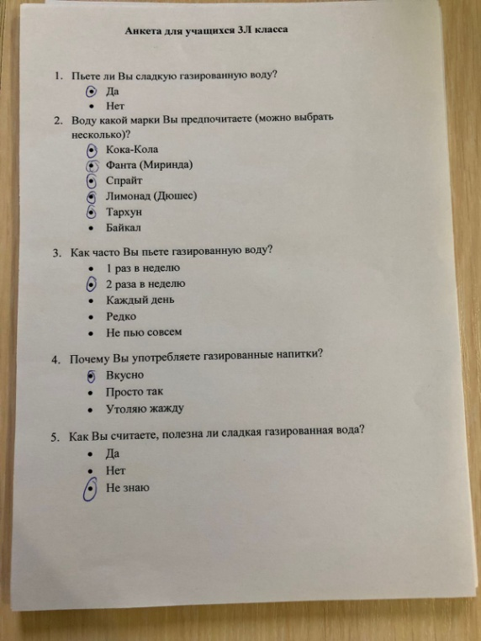
Результаты анкетирования

Приложение 2.
Измерение кислотности в полости рта
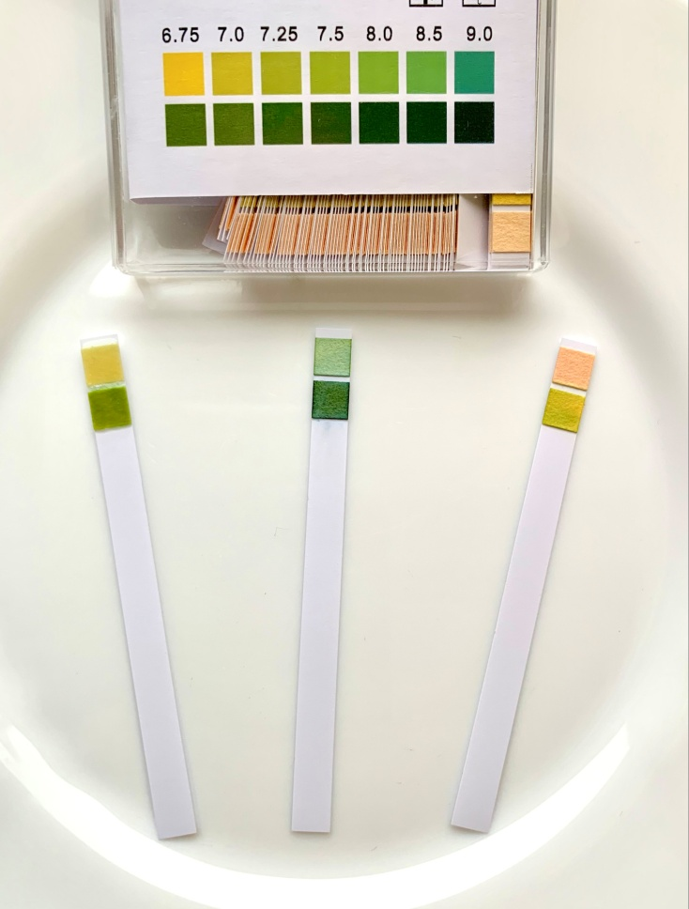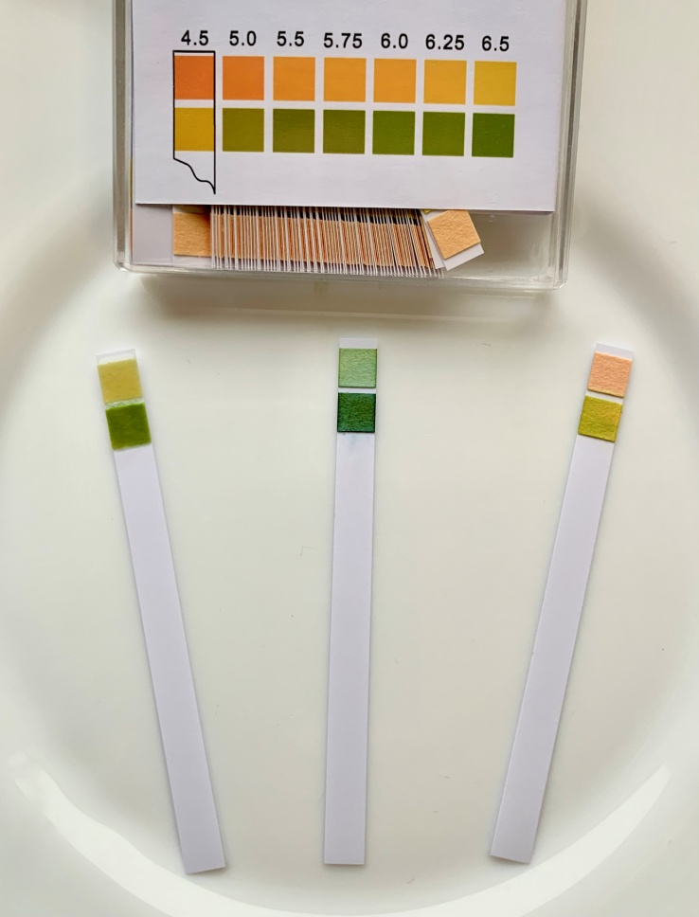

- 1 – до употребления напитков
- 2 – после минеральной воды
- 3 – после Кока-Колы

Приложение 3.
Опыт с содой.
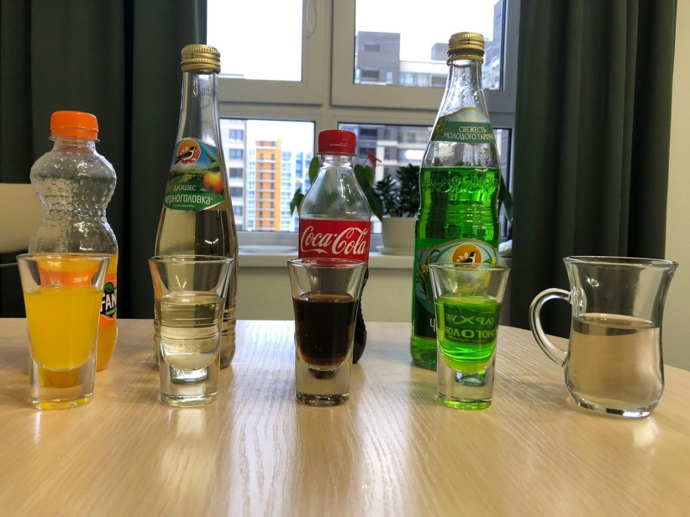
На фото крайний справа компот потерял свой насыщенный красный цвет после добавления соды.

Приложение 4.
Опыт с яичной скорлупой.

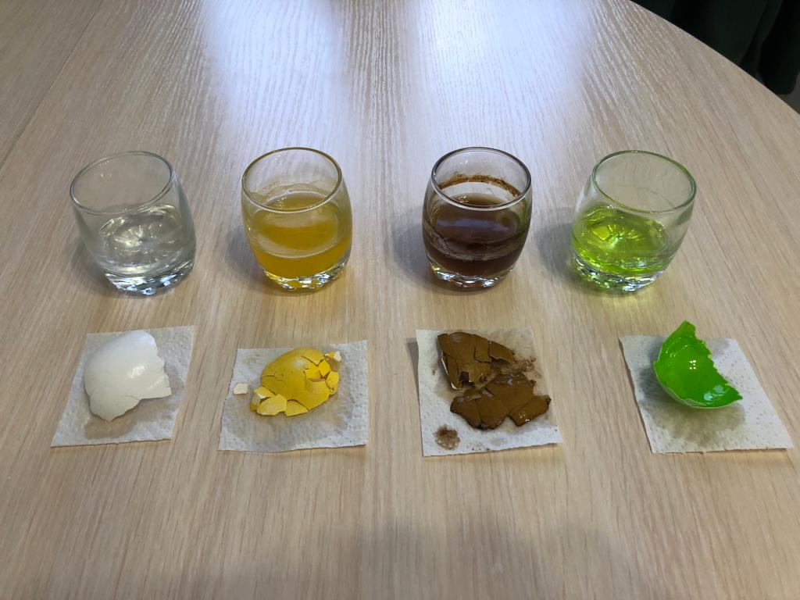

Приложение 5.
Опыт с монетами.
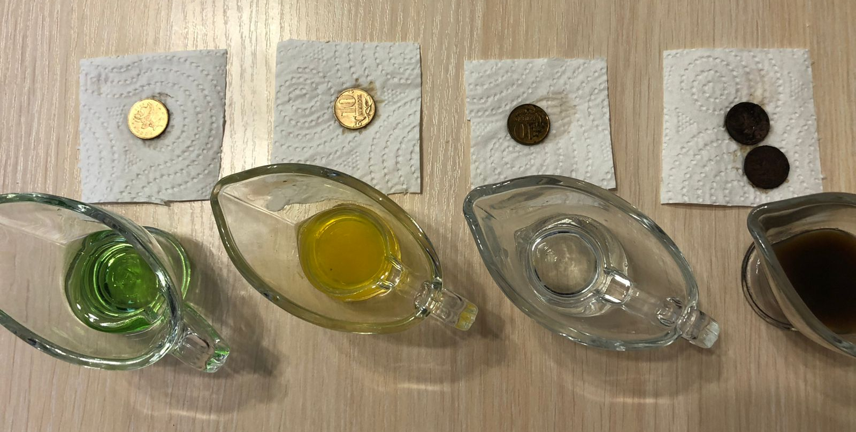

Приложение 6.
Опыт с замораживанием.
